 | CJB Engenharia & Topografia Ltda.  Rua Oscar Pedro Külzer, 438  Canoas - RS | OUTUBRO/08

PROJETO FINAL DE ENGENHARIA

EMPREENDIMENTO: PRAIA DE BELAS SHOPPING CENTER

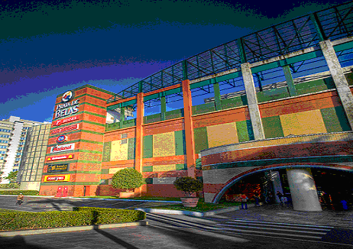

Contratante: Profill Engenharia e Ambiente Ltda.

VOLUME 01

PROJETO GEOMÉTRICO E PROJETO DE TERRAPLENAGEM.

